Array’d on väärtuste kogumikud ehk muutujad mis koosnevad mitmest väärtusest.
https://www.w3schools.com/js/js_arrays.asp
const cars = ["Saab", "Volvo", "BMW"];
või
const telefonid = ["iPhone", "Samsung", "Huawei"];
Neid saab korduvalt välja kuvada HTMLs:
{ telefonid.map(MUUTUJA => <div>{MUUTUJA}</div> )}
Ehk tsükkel on järgnev (3 telefoni, seega 3 korda tsükkel käib):
- ["iPhone", "Samsung", "Huawei"].map(“Iphone” => <div>Iphone</div> )}
- ["iPhone", "Samsung", "Huawei"].map(“Samsung” => <div> Samsung</div> )}
- ["iPhone", "Samsung", "Huawei"].map(“Huawei” => <div> Huawei</div> )}
Loogika graafiliselt on järgnev:
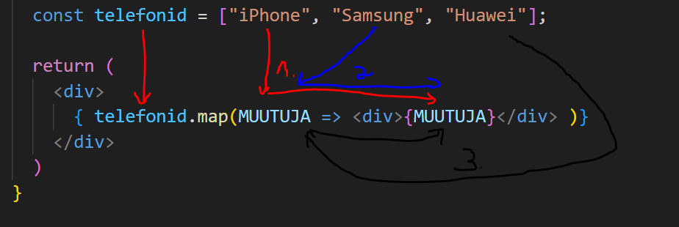
Ning igaüks kuvatakse välja, kokku 3 erinevat korda.

Kui on aga HTMLi vaja muuta, on vajalik useState:
const [telefonid, uuendaTelefonid] = useState(ALG_VÄÄRTUS);
Seega 3 telefoni korral on kirjaviis järgnev:
const [telefonid, uuendaTelefonid] = useState(["iPhone", "Samsung", "Huawei"]);
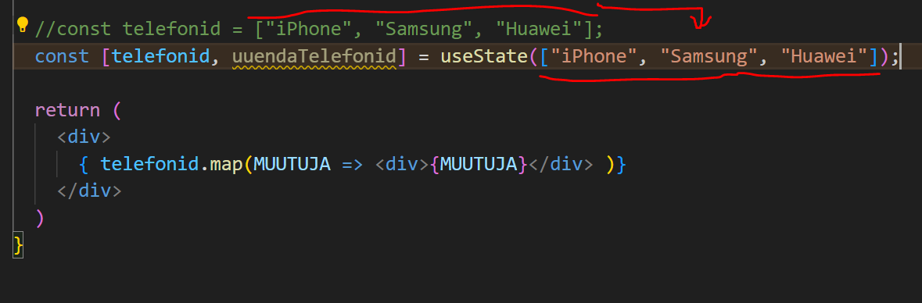
Telefonid on muudetav nüüd HTMLs AINULT uuendaTelefonid funktsiooni abil.
